1. APM setup이 MANTIS와 버전이 일치하므로 먼저 설치한다.
http://www.apmsetup.com/

2. 적절한 메일서버 를 사용한다. 본 문서는 james를 사용했다. (버전 2.3.0)
http://james.apache.org/
james 사용과 설치는 웹 사이트를 참고.

3. mantis를 다운로드받아서 압축해제한다. (버전 1.0.6)
http://www.mantisbt.org/

4. 압축해제한 mantis를 APM이 설치된 root 디렉토리로 복사한다.
- APM을 기본 위치에 설치한 경우 아래와 같이 htdocs 가 됨.
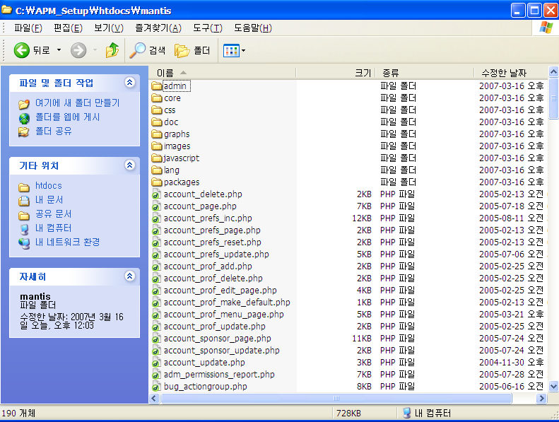

5. APM의 phpmyadmin으로 로그인한다. (root/apmsetup)
http://localhost/myadmin/

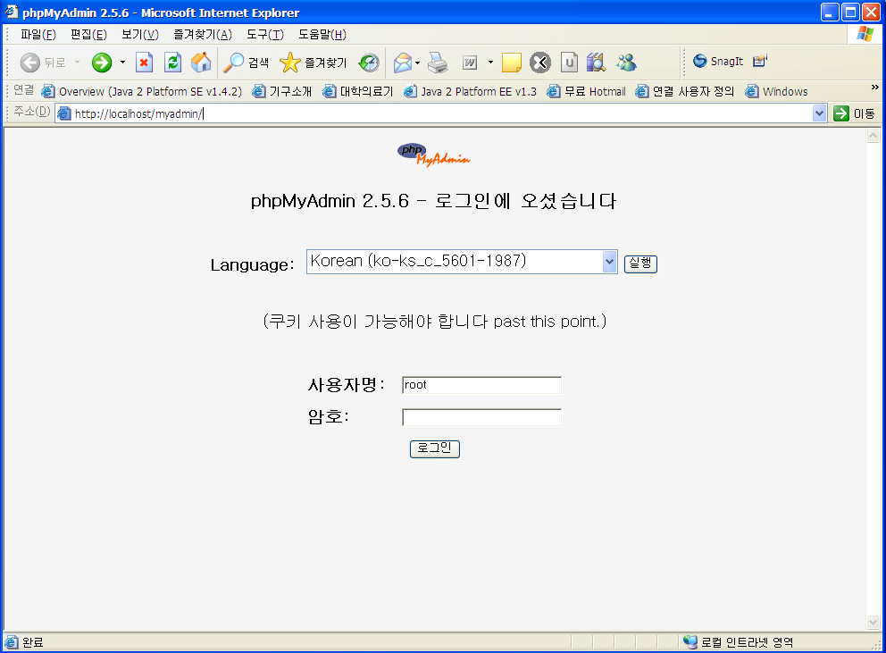

6. 로그인후에 mantis에서 사용할 database를 생성한다. (여기서는 mantis)
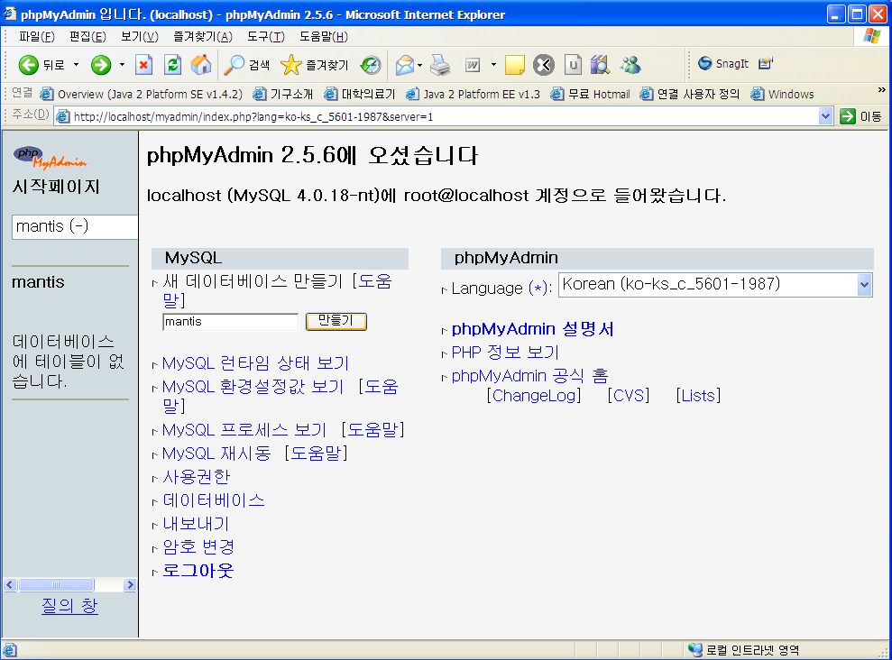

7. mantis 설치 페이지를 실행한 후에 값을 입력한다.
http://localhost/mantis/admin/install.php

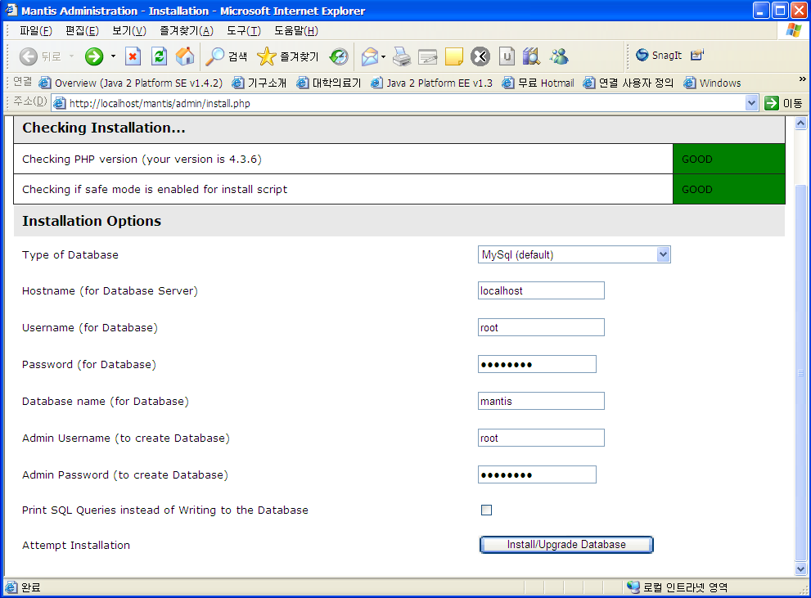

8. 하단의 버튼을 클릭한다.

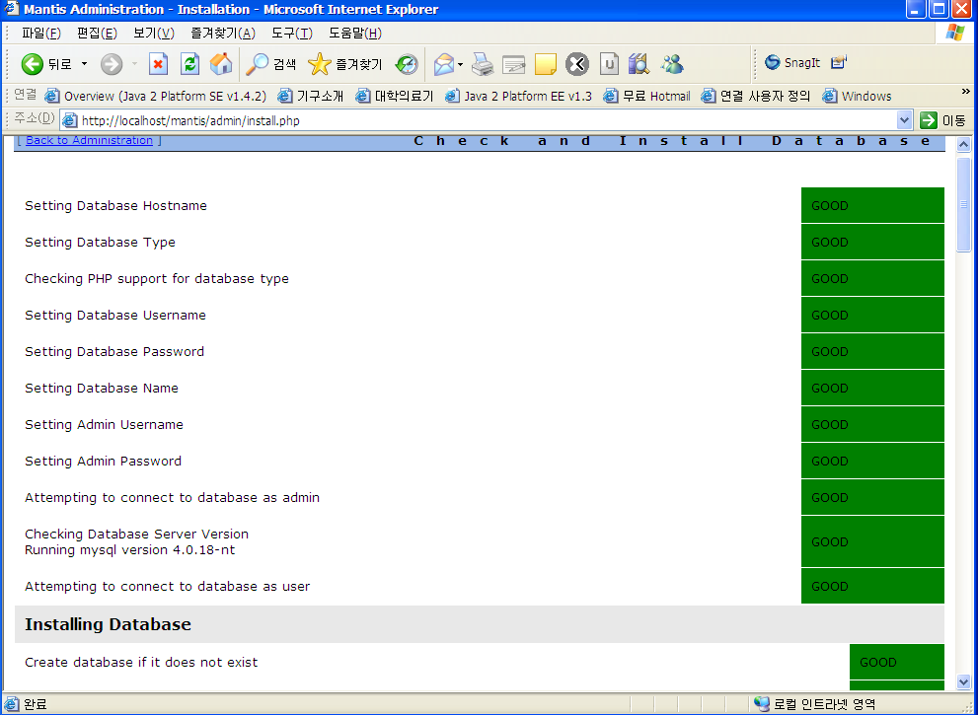
9. 설치를 마치고 로그인 페이지로 가면 아래와 같이 admin 디렉토리를 삭제하라고
나오는데 삭제하는게 좋다. (누가 설치를 시도할수도 있으므로)
삭제하면 아래의 경고 메시지는 보이지 않는다.

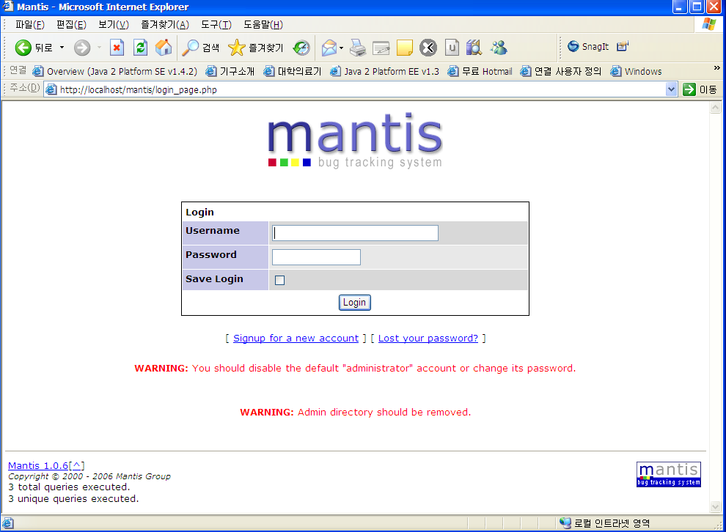

10. 최초 설치후 관리자 계정은 아래와 같이 administrator/root 이다.

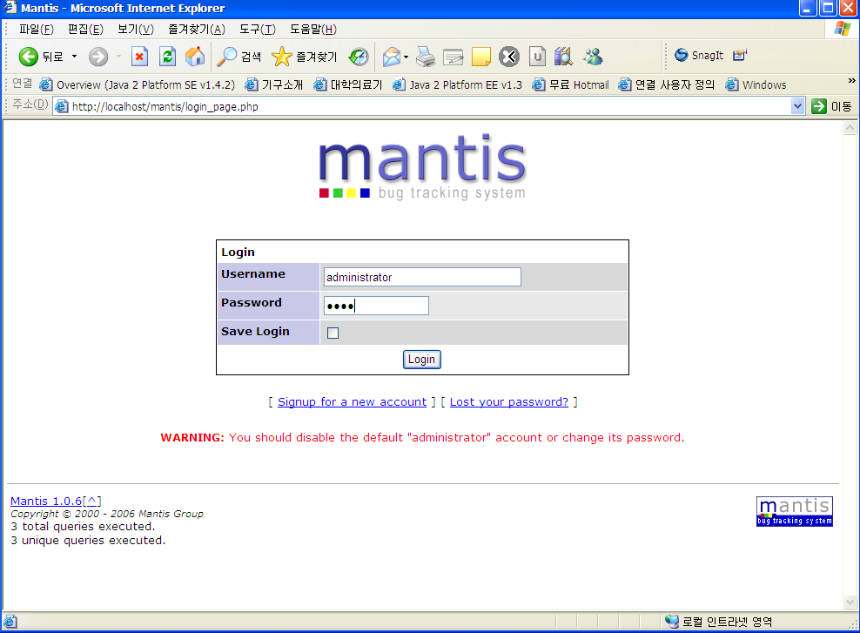
11. 한글 관련과 이메일 설정을 한다.
Mantis/config_inc.php 파일을 편집한다.

$g_default_language = 'korean_utf8';
$g_phpMailer_method = 2;
$g_smtp_host = 'localhost';

12. 추가 설정
- 개발자가 이슈 할당과 이슈 삭제를 못 하게 하려면.

